ชื่อผลงาน/โครงการพัฒนา: การพัฒนาเปลี่ยนภาพถ่ายรังสีระบบแผ่นฟิล์มเป็นระบบภาพดิจิทัลพร้อมระบบจัดเก็บและส่งข้อมูลภาพทางการแพทย์
( Computed Radiography , Digital Radiography, and Picture Archiving and Communication System )
เจ้าของผลงาน : นางญาณิศา อินอ่ำและคณะ
ปัญหาและสาเหตุโดยย่อ:
จากการถ่ายภาพรังสีพบว่าแผ่นฟิล์มภาพที่ได้บนแผ่นฟิล์มอาจจะมีโอกาสขาว หรือดำ เกินไป ภาพถ่ายรังสีที่ได้ไม่ชัดเจน ต้องถ่ายภาพรังสีใหม่ ต้องจัดทำซองใส่แผ่นฟิล์มส่งมอบแผ่นฟิล์มให้ผู้ป่วยนำกลับไปพบแพทย์ตรวจหรือต้องนำแผ่นฟิล์มไปให้รังสีแพทย์รายงานผล ต้องมีพื้นที่ในการจัดเก็บ จะต้องมีการขอยืมแผ่นฟิล์ม เสียเวลาในการค้นหา พบปัญหาการค้นหาแผ่นฟิล์มไม่พบ สถานที่จัดเก็บไม่เพียงพอ

เป้าหมาย/วัตถุประสงค์
1. ลดการถ่ายภาพรังสีซ้ำจากภาพขาว ดำ เกินไป ระบบดิจิทัลสามารถปรับความขาว ความดำของภาพได้ โดยไม่ต้อง ถ่ายภาพรังสีซ้ำ
2. สามารถจัดเก็บภาพถ่ายรังสีได้จำนวนมากอย่างเป็นระบบ ภาพไม่สูญหาย เรียกดูได้ง่าย
3. สามารถทำสำเนาภาพถ่ายรังสีส่งและสามารถจัดเก็บภาพถ่ายรังสีจากที่อื่นเข้าระบบได้
4. สามารถเรียกดูภาพถ่ายรังสีได้จากทางไกลได้ด้วยระบบคอมพิวเตอร์ผ่านเครือข่ายอินเตอร์เน็ต

กิจกรรมการพัฒนา: จากการวิเคราะห์ได้ผลการศึกษา ดังต่อไปนี้
1 ศึกษาและดูงาน
2 ศึกษาข้อมูลระบบ PACS
3 ติดต่อบริษัทให้ตัวแทนนำเสนอทดลองการใช้ระบบการทำงานจริง
4 ประชุมเจ้าหน้าที่ที่เกี่ยวข้องเพื่อวางแผนและจัดทำแผนของบประมาณ
5 เสนอผู้บริหารเพื่ออนุมัติงบประมาณ
6 เตรียมร่วมร่างTOR ร่วมกับเจ้าหน้าที่พัสดุ เพื่อให้ดำเนินตามระเบียบพัสดุ
7 จัดเตรียมสถานที่และแนวทางการติดตั้งระบบ PACS และการใช้งานเบื้องต้น
8 จัดเตรียมการอบรมปฏิบัติการใช้งานระบบ PACS
9 ทดลองใช้งานระบบ PACS จริง
10 เก็บรวบรวมข้อมูลและวิเคราะห์ผลการศึกษา

ผลจากการศึกษา พบว่า
1 ลดขั้นตอนในการให้บริการถ่ายภาพรังสี ความพึงพอใจผู้ใช้บริการเพิ่มขึ้นเป็นร้อยละ91
2 ระยะเวลารอคอยลดลง เช่น จากการถ่ายภาพรังสีปอดระบบแผ่นฟิล์มในผู้ป่วยปกติ15นาที จากการใช้ระบบPACSลดเหลือ 5-10นาที
3.ลดอัตราการถ่ายภาพรังสีซ้ำจากระบบการใช้แผ่นฟิล์มเฉลี่ย5ปี ปี2555-2559 ร้อยละ 0.55 ครั้ง
เมื่อใช้ระบบPACSเฉลี่ย5ปี(ปี2560-2564)ลดลงเหลือร้อยละ0.45 ครั้ง
4.ลดพื้นที่การจัดเก็บฟิล์ม ปรับพื้นที่เป็นห้องตรวจแมมโมแกรมและห้องตรวจอัลตราซาวด์ในปัจจุบัน
5. ไม่มีการใช้น้ำยาล้างฟิล์มหรือสารเคมีที่มีกลิ่นเหม็นและมีผลต่อสุขภาพผู้ปฏิบัติงานและสิ่งแวดล้อม
6. จัดเก็บภาพถ่ายรังสีผู้ป่วยในระบบServerไม่มีการสูญหาย และเสื่อมสภาพ
7. ปริมาณรังสีจากการตั้งค่าถ่ายภาพรังสีอวัยวะทุกส่วนลดลงจากเดิมร้อยละ10
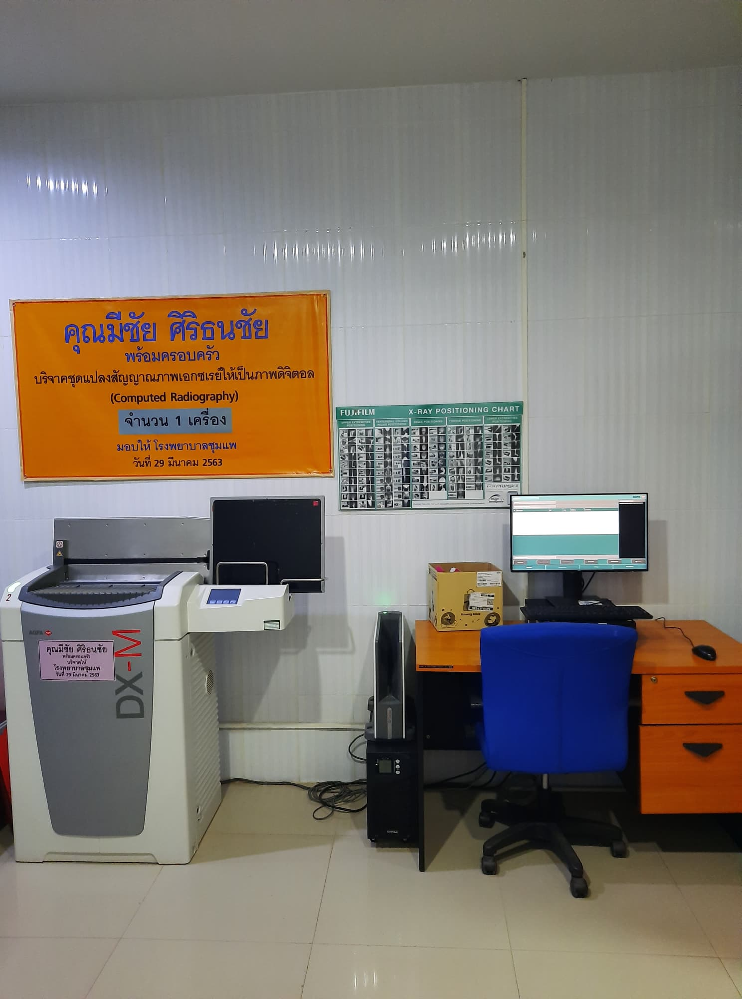
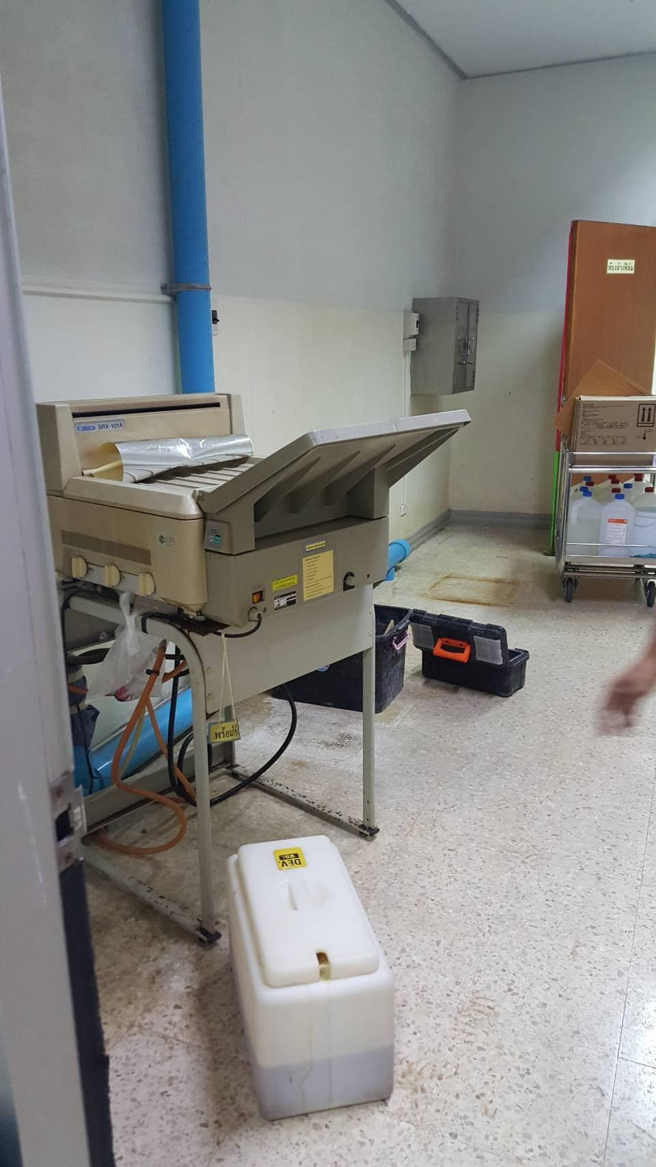

ภาพแสดงเครื่องล้างแผ่นฟิล์ม ภาพแสดงเครื่อง CR

บทเรียนที่ได้รับ/โอกาสพัฒนา:ปัจจุบันการเชื่อมต่อเพื่อส่งภาพถ่ายรังสีเข้าสู่ระบบ PACS ยังใช้ระบบสาย LAN
ในกลุ่มงานรังสีวิทยาเท่านั้น การให้บริการถ่ายภาพรังสีเคลื่อนที่ระบบดิจิทัล (Digital Portable X-ray) ผู้ป่วยหนักในหอผู้ป่วยต้องกลับมาส่งภาพที่กลุ่มงานรังสีวิทยา ทำให้ใช้เวลาและเกิดความล่าช้าในการเข้าดูภาพของแพทย์ จึงมีแนวคิดเสนอโอกาสพัฒนาให้ใช้ระบบเชื่อมต่อสัญญาณอินเตอร์เน็ตในการส่งภาพถ่ายรังสีเข้าสู่ระบบ PACS ด้วยระบบอินเตอร์เน็ตไร้สาย (wifi)
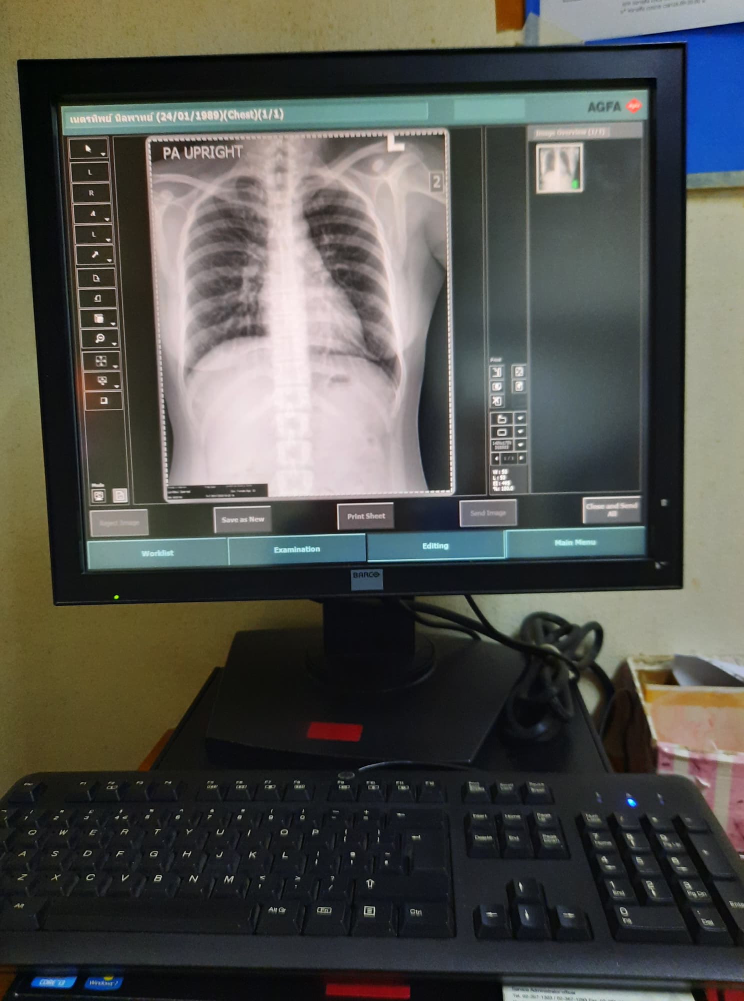
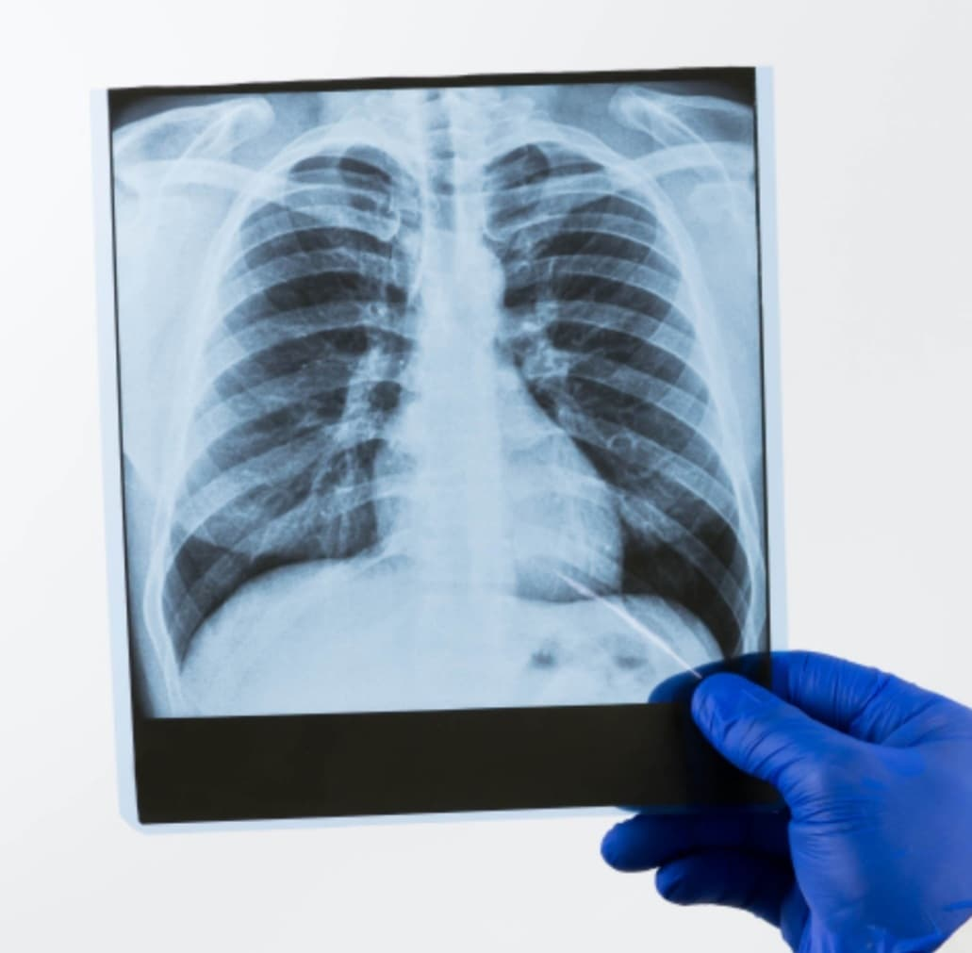

ภาพแสดงแผ่นฟิล์มเอกซเรย์ ภาพแสดงภาพถ่ายรังสี DR
ปัจจัยแห่งผลสำเร็จ: การยอมรับให้ความสำคัญต่อเทคโนโลยีที่เข้ามามีบทบาททางการแพทย์และได้รับการสนับสนุนงบ
ประมาณในการจัดซื้ออุปกรณ์สร้างภาพและแผ่นรับภาพในระบบPACS หรือระบบการสร้างภาพการจัดเก็บและส่งข้อมูลภาพทางการแพทย์ อย่างเต็มระบบ

ภาพประกอบ ถ้าใช้
องค์กร กลุ่มงานรังสีวิทยา โรงพยาบาลชุมแพ จังหวัดขอนแก่น
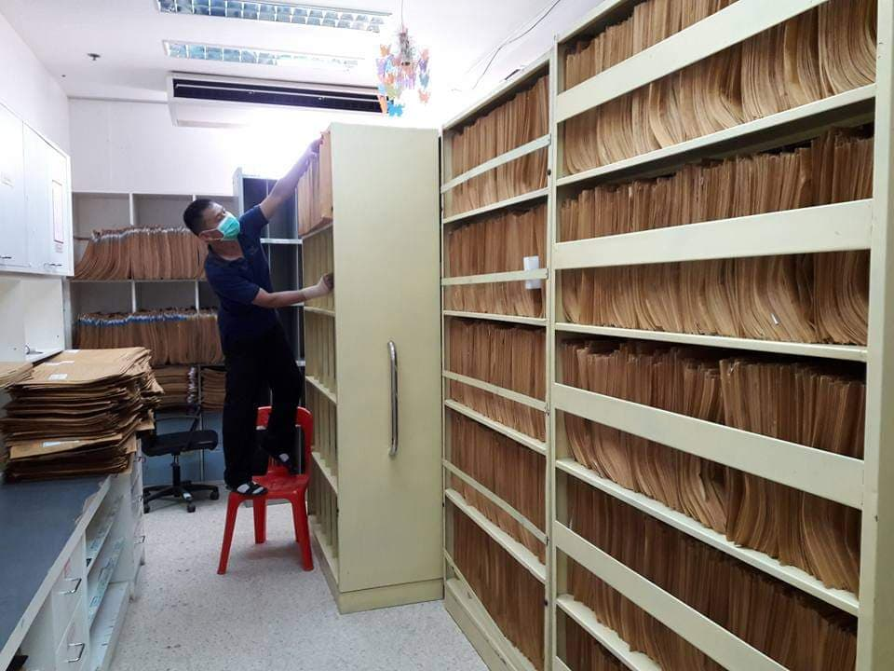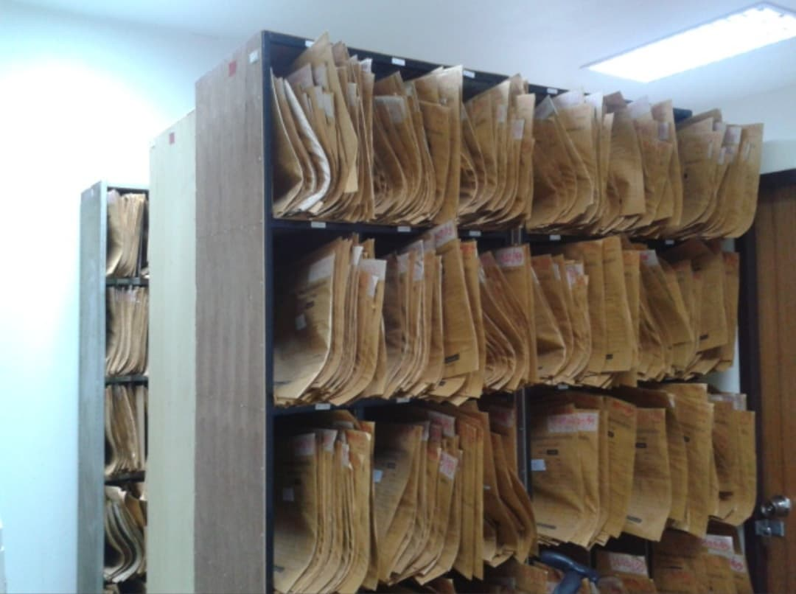
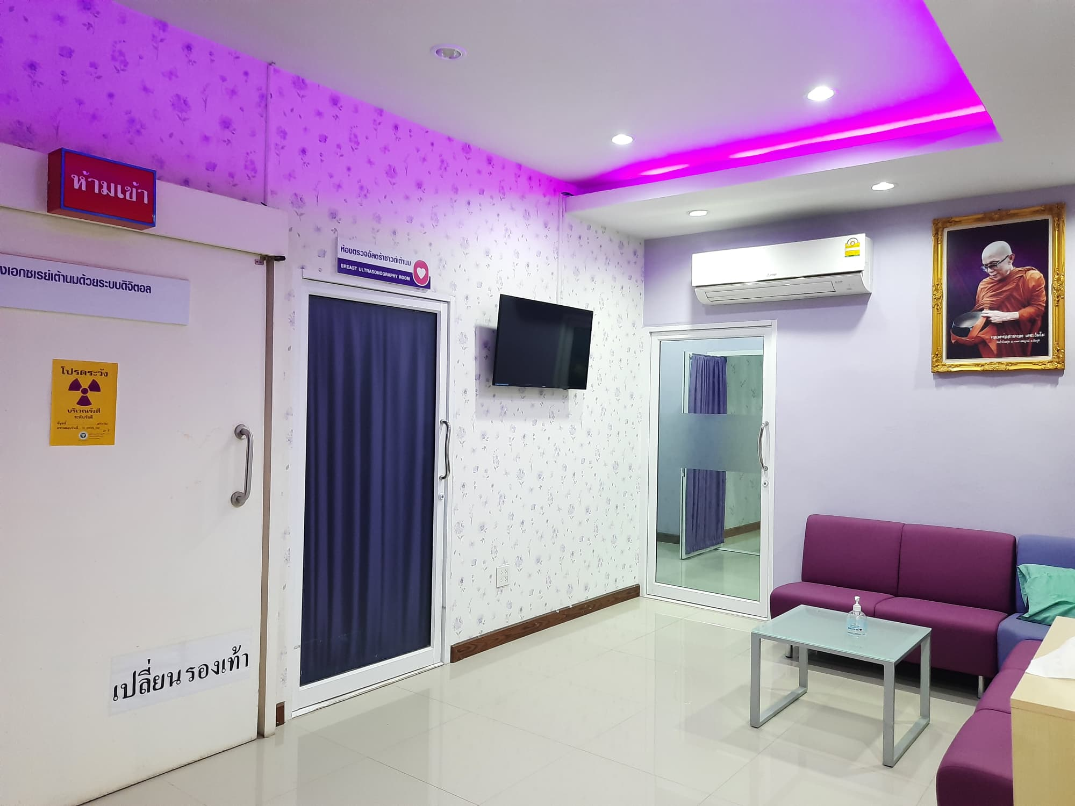

ภาพแสดงห้องจัดเก็บซองฟิล์ม ภาพแสดงแมมโมแกรมและอัลตราซาวด์

